Aide à l’utilisation du logiciel AirQ+

-

Calcul de l’impact sur la mortalité ou la morbidité

Auteurs :

Magali Corso (Santé publique France)
Pierpaolo Mudu (OMS)

INTRODUCTION

AirQ+ est un logiciel permettant de quantifier le fardeau et l'impact de la pollution atmosphérique sur la santé mis au point par le Bureau régional de l'OMS pour l'Europe. AirQ+ inclut de manière conviviale des méthodologies pour évaluer les effets de l'exposition à long terme (et à court terme) sur la pollution de l'air ambiant. Il permet de travailler sur les polluants suivants: PM_{2,5}, PM₁₀, NO₂, O₃ et le black carbon (BC). En outre, AirQ+ peut estimer les effets de la pollution de l'air intérieur liée à l'utilisation de combustibles solides (SFU). Divers indicateurs de santé liés à la mortalité et à la morbidité, à la fois en termes d’affections aiguës et chroniques peuvent être considérés pour les calculs. Les preuves scientifiques sous-jacentes sur les effets sur la santé de la pollution de l'air ambiant utilisées dans le logiciel proviennent principalement d'études menées en Europe de l'Ouest et en Amérique du Nord. Par conséquent, la pertinence (applicabilité) des résultats générés par le logiciel, pour les évaluations effectuées en dehors de ces régions, peut être associée à des incertitudes supplémentaires, doit être considérée avec prudence et nécessite un jugement d'expert.

INSTALLATION D’AirQ+

Les fichiers et dossiers AirQ+ se trouvent dans un dossier compressé zip. Une installation dédiée n’est pas nécessaire. Il est cependant recommandé de créer un dossier dédié pour AirQ+ sur votre disque dur local. Tous les fichiers doivent être copiés dans ce dossier sans changer leur nom ou leur emplacement. Le programme peut être démarré en double-cliquant sur AirQPlus.exe.

Conditions préalables

AirQ+ est une application autonome utilisant les technologies Java. Par conséquent, Java doit être installé sur votre ordinateur. Le programme a été testé avec Windows 7, Windows 10, Linux / Ubuntu et Apple Macintosh. Étant donné que seul un nombre limité de toutes les configurations possibles ont pu être testées, l'OMS rejette toutes sortes de responsabilités pour les dysfonctionnements de toute nature.

Dossiers dédiés

A la racine du dossier, AirQ+ a trois sous-dossiers: « testData », « dist » et « resources ». « Dist » et « resources » ne doivent pas être déplacés, ni supprimés ou renommés. Leur contenu doit également rester inchangé pour le bon fonctionnement du programme.

Format des nombres

Les valeurs numériques sont toujours traitées et stockées par AirQ+ à l'aide de points décimaux, même si les paramètres de format de langue et de nombre de la machine cible sont différents. Il est possible d'utiliser des fichiers csv pour l'entrée et la sortie des données. « .CSV » signifie « valeurs séparées par des virgules », mais étant donné que les virgules sont utilisées comme délimiteur décimal dans de nombreuses langues, cela peut prêter à confusion. Le caractère de séparation utilisé par AirQ+ est toujours le point-virgule (;).

Ce que comprend AirQ+:
7.5; 8.002; 17.3
Ces données d'entrée dans AirQ+ conduisent à la lecture correcte de trois nombres: 7.5, 8.002 et 17.3

Ce qu’AirQ+ ne comprend pas:
7,5,8.002,17,3 (virgule comme séparateur), ou 7,5; 8,002; 17,3 (virgule comme symbole décimal).

Les procédures nécessaires pour définir le point-virgule comme caractère de séparation dépendent du système d'exploitation de la machine cible. Veuillez consulter les informations d'aide du système correspondant. Dans Windows 7, par exemple, le caractère de séparation est globalement défini dans « Panneau de configuration » : Panneau de configuration - Région et langue - Formats - Paramètres supplémentaires - Séparateur de liste.

DEMARRER AirQ+ POUR LA PREMIERE FOIS

AirQ+ a été développé dans le but de présenter une interface facile à utiliser. Avant d'effectuer une analyse appropriée, il est recommandé de se familiariser avec les différentes fonctions en utilisant les données de l’exemple fournies par le logiciel. AirQ+ est un programme autonome qui n'a pas besoin d'établir des connexions Internet. Les données et les résultats sont automatiquement sauvegardés et présentés dans l’arborescence du projet pour faciliter la gestion.
Lorsque le programme est démarré pour la première fois, la fenêtre de saisie est affichée (Figure N°1). À gauche se trouve l’arborescence du projet vide pour les analyses à court et long terme. À côté de « Aperçu des projets », six icônes représentent les fonctions de gestion des analyses suivantes, de gauche à droite: ajout, suppression, copie de l’analyse, exportation, comparaison et filtrage.

I FIGURE N° 1 I

AirQ+ : Fonctions disponibles

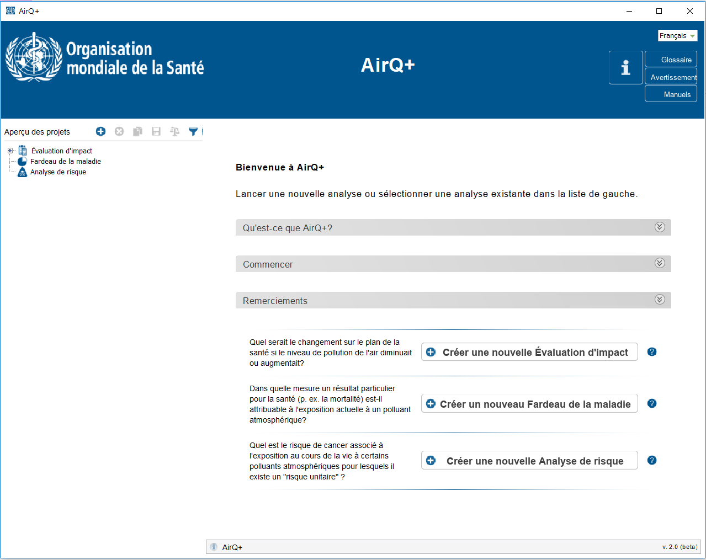

Si les utilisateurs souhaitent savoir quelle version d'AirQ+ ils sont en train d’utiliser, ils peuvent soit la voir dans le bas de l'écran de démarrage, soit en cliquant sur le bouton d'information dans le coin supérieur droit de l'écran de démarrage (Figure N°1).

Veuillez lire attentivement l'avertissement, qui est accessible à droite du bouton info.
Remarque: Les données test utilisées dans les exemples de ce tutoriel se trouve sur le site internet de Santé publique France. Elles peuvent être trouvées dans le dossier 'testData'.

Codes de couleur des champs de saisie

Les couleurs des champs pour la saisie de données indiquent:
- Blanc: les champs en blanc dans l'onglet « Propriétés d'analyse » indiquent que les données sont optionnelles. Dans les tableaux utilisés pour les données de mesure dans l'onglet « Données de qualité de l'air », les champs sont toujours en blancs. Selon le type de champs, certaines vérifications de plausibilité sont effectuées. Par exemple, il n'est pas possible d'entrer des valeurs négatives dans un champ « Nombre de jours ».
- Vert: cette couleur indique les valeurs correctes dans les champs obligatoires et volontaires. Les champs obligatoires doivent être remplis pour les calculs AirQ+.
Remarque: lorsqu'une nouvelle analyse est créée, ces champs contiennent des valeurs par défaut correctes. Par exemple, la valeur moyenne de la concentration est initialement fixée à zéro.
- Jaune: champs volontaires; Il est fortement recommandé de remplir ces champs à des fins de documentation. Les champs volontaires ne sont pas nécessaires pour le calcul.
- Rouge: si des valeurs incorrectes sont fournies dans un champ obligatoire, le champ devient rouge. Par exemple, les valeurs moyennes de concentration ne doivent pas être négatives.

LES JEUX DE DONNEES D’ENTREE TEST

Les données d'entrée test fournies ce document comprennent des données réelles provenant d'une ville européenne. Afin de se familiariser avec les exemples de données, il est fortement recommandé d'étudier également le contenu des fichiers en utilisant des éditeurs de texte standard comme le Bloc-notes de Windows. Assurez-vous de toujours conserver des copies de sauvegarde des fichiers d'origine.

Les jeux de données

Deux jeux de données sont référés à une ville européenne.
- test_pap_mesure_multizone.csv
Le fichier contient des concentrations moyennes journalières de PM_{2,5} pour 5 zones différentes sur une période de trois ans.
Première ligne: Zone; Date; Moyenne journalière de PM_{2,5}.
Lignes 2 à 5481: valeurs.
Exemple, ligne 8: zone1; 07/01/2004; 29,9
Signification: le 07/01/2004, la concentration moyenne journalières de PM_{2,5} était de 29,9 μg/m³ dans la zone 1.

- test_pap_mesure_1_zone.csv
Le fichier contient des concentrations moyennes journalières de PM₁₀, d’ozone et de PM_{2,5} sur une période de trois ans.
Première ligne: Date, moyenne journalière des PM₁₀, Ozone journalier 8h-max, moyenne journalière estimée des PM_{2,5.}
Lignes 2 à 1097: valeurs.

Exemple, ligne 10: 09/01/2004; 27,1; 43,9; 11,9
Signification: au 09/01/2004, la concentration journalière moyenne de PM₁₀ était de 27,1 μg/m³, la concentration journalière maximale sur 8h pour l'ozone était de 43,9 μg/m³, et la concentration journalière moyenne de PM_{2,5} était de 11,9 μg/m³, .
Remarque : le champ « Date » est un champ de texte qui est vérifié uniquement pour les doublons; tout enregistrement de date en double sera ignoré, même si les valeurs de concentration sont différentes. Le format du champ « Date » n'est pas important. "9 avril 2004" fonctionnerait aussi bien que "2004 avril 9". Des dates spécifiques ne sont pas nécessaires pour les calculs AirQ+.
La première ligne d'un fichier d'entrée est toujours nécessaire et est utilisée par AirQ+ pour son module d'entrée, mais le contenu est assez flexible. Par exemple, une première ligne « Zone, jour, Moyenne PM_{2,5} » fonctionnerait ainsi que « zone;date; moy ».

Analyse des données: pollution de l'air ambiant - PM_{2,5} - long terme - mortalité chez les 30 ans et plus

Question à examiner: combien de décès (sur le nombre total de décès toutes causes) sont attribuables à une exposition à long terme aux PM_{2,5} dépassant la valeur guide de l'OMS (10 μg/m³)?

Dans la fenêtre (Figure N°2) cliquer sur « Créer une nouvelle évaluation d’impact », sélectionnez « Effets à long terme’ », « Pollution ambiante » et Polluant « PM_{2,5}’ » (Figure N° 3), puis cliquez sur OK.

I FIGURE N° 2 I
AirQ+ : Ecran de démarrage

I FIGURE N° 3 I

AirQ+ : Créer une nouvelle fenêtre d'analyse de la pollution de l'air ambiant - PM_{2,5} - à long terme’
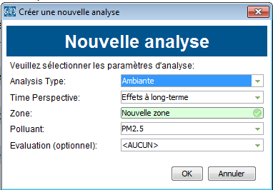

SITUATION 1 : Si l’analyse porte sur une seule zone :

Dans « Propriétés d'analyse » :
Les informations OBLIGATOIRES à renseigner sont :
- La valeur moyenne du polluant ou entrer les données de qualité de l’air
- Le nom de la zone (si elle n’a pas été renseignée dans l’étape précédente)
NOTE : Les champs obligatoires doivent être remplis pour les calculs AirQ+.
Lorsqu'une nouvelle analyse est créée, ces champs contiennent des valeurs par défaut correctes. Par exemple, la valeur moyenne de la concentration est initialement fixée à zéro.

Les informations qui ne sont PAS OBLIGATOIRES sont :
- La population totale
- La superficie de la zone (en km²)
NOTE : Il est fortement recommandé de remplir ces champs à des fins de documentation. Ces champs ne sont pas nécessaires pour le calcul.

Dans cet exemple (Figure 4), on va insérer la population : 6 507 783 dans le champ « Population totale ».
En ce qui concerne les données de pollution, on peut soit choisir d’entrer la valeur moyenne du polluant, soit d’importer des données de qualité de l’air.
Si on choisit la 2ème option, il faut cliquer sur « entrer les données de qualité de l’air ». La fenêtre de la figure 5 s’ouvre.

I FIGURE N° 4 I

AirQ+ : Fenêtre ‘Propriétés d'analyse’ pour la pollution de l'air ambiant - PM2.5 - long terme
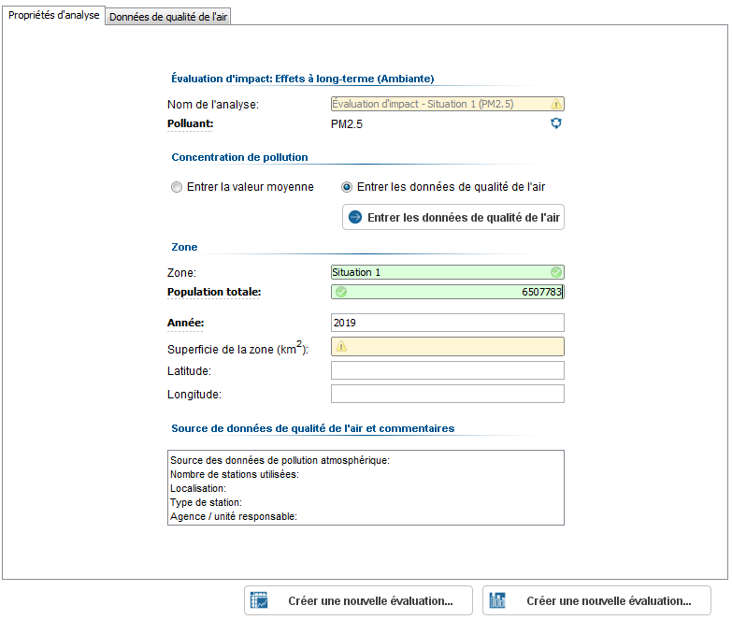

I FIGURE N° 5 I

AirQ+ : Fenêtre ‘Données de qualité de l’air’ pour la pollution de l'air ambiant - PM2.5 - long terme

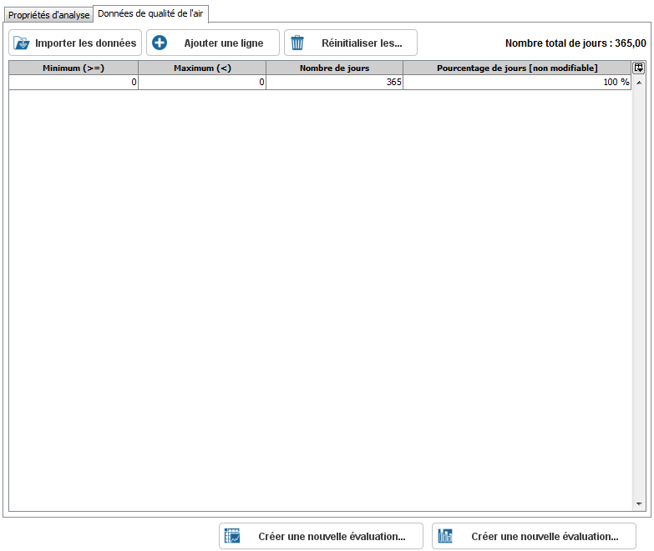

Cliquer sur l’onglet « Importer les données », la fenêtre suivante s’ouvre (Figure 6).

Pour rappel, dans cet exemple, nous sommes dans le cas d’une analyse sur UNE SEULE zone. AirQ+ permet également l’entrée de données de plusieurs zones (voir Situation 2).
Les étapes :
- Importation des données avec l’onglet ;
- « Sélectionnez le profil de l’analyse de zone » : Cocher « Unique »
- « Sélectionnez le format d’entrée » préciser si les données insérées sont des valeurs journalières, des données agrégées ou des moyennes annuelles (dans cet exemple il s’agit de données journalières) ;
- « Sélectionnez le séparateur décimale » préciser si les décimales des données insérées sont séparées par une virgule ou un point (dans cet exemple le séparateur est une virgule) ;
- Sélectionner les variables du fichier qui correspondent à la « Date », à la « Moyenne journalière »
I FIGURE N° 6 I

AirQ+ : Fenêtre ‘Importer des données de qualité de l’air’ pour la pollution de l'air ambiant - PM2.5 - long terme – exemple importation d’une seule zone et plusieurs polluants
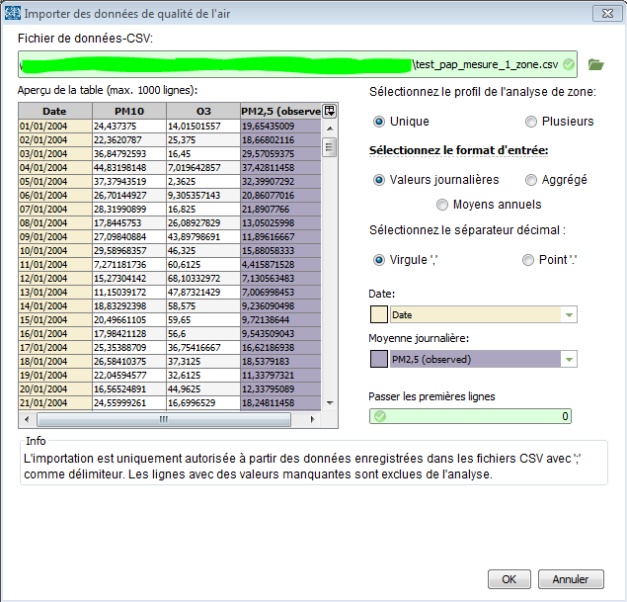

Une fois l’ensemble des informations renseignées, cliquez sur OK.
On revient à la fenêtre « Données de qualité de l’air » (Figure 7).
ATTENTION de bien vérifier que les données se sont bien importées.

I FIGURE N° 7 I

AirQ+ : Fenêtre ‘Importer des données de qualité de l’air’ pour la pollution de l'air ambiant - PM2.5 - long terme – exemple importation d’une seule zone et plusieurs polluants

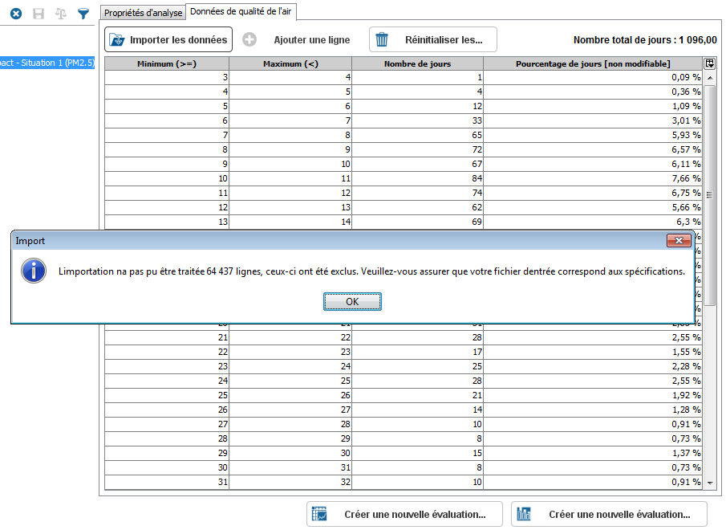

Une fois la vérification faite, il faudra cliquer sur « Créer une nouvelle évaluation d’impact » (encadré rouge Figure 7).

La fenêtre « Evaluation d’impact » s’ouvre. C’est ici qu’il va falloir renseigner les informations sur les données de santé, et les paramètres de calcul (Figure 8).

I FIGURE N° 8 I

AirQ+ : Fenêtre ‘Evaluation d’impact’ pour la pollution de l'air ambiant - PM2.5 - long terme – exemple importation d’une seule zone

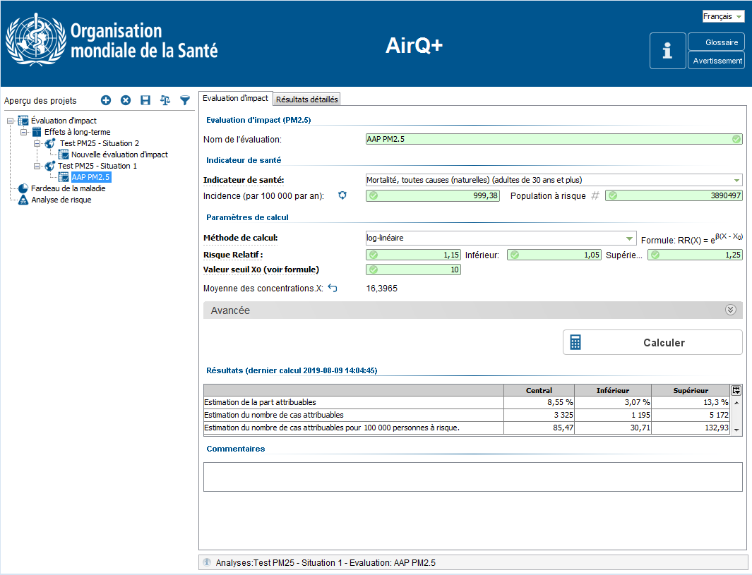

Les données suivantes doivent être renseignées :

- Evaluation d’impact (PM2.5)
  - Nom de l’évaluation (par exemple: Situation 1 - PM25 mortalité long-terme adulte);

- Indicateur de santé :
  - Indicateur de santé : Mortalité, toutes causes (naturelles) (adultes de 30 ans et plus)
  - Population à risque : population totale des 30 ans et plus : 3 890 497. Par défaut AIRQ+ renseigne la population totale insérée précédemment, or dans cet exemple on va travailler sur les adultes de 30 ans et plus. Attention, il faut renseigner la population à risque avant l’incidence, surtout si vous choisissez de renseigner le nombre annuel moyen car le calcul de l’incidence ne se ferait pas.
  - Incidence (par 100 000 hab. par an) : il est possible de renseigner soit :
    - Directement l’incidence : 999,38;

$$\frac{Nombre de décès chez les 30 ans et+}{Population des 30 ans et+} × \frac{100 000}{Nb d'année}$$
    - En cliquant sur, le nombre annuel moyen d’évènement pour l’indicateur de santé choisi : 38 881;

- Paramètres de calcul :
  - Méthode de calcul : il faut laisser « log-linéaire »
  - Risque relatif : utiliser la valeur du risque relatif recommandé par SpF: 1,15 (IC95% 1,05-1,25) ;
  - Valeur seuil X₀ : le fardeau ou l'impact de l'exposition excédant cette concentration sera calculée par le programme.
    - La valeur par défaut est 10 μg/m³, qui correspond à la valeur cible de l’OMS
    - Si on souhaite faire le scénario de baisse de XX µg/m³, il suffira de faire le calcul suivant et renseigner le résultat du calcul.
$$Moyenne des concentrations X-la valeur de baisse$$
(Ex : si la moyenne des concentrations est égale à 20 µg/m³ et que l’on veut baisser la pollution de 5 µg/m³, alors la valeur seuil X₀ sera 20-5 = 15 µg/m³)

  - La moyenne des concentrations X : cette valeur est directement calculée. Il est possible de la modifier en cliquant sur.
Une fois l’ensemble des informations renseignées, cliquez sur.
Le tableau de résultats suivant s’affiche :
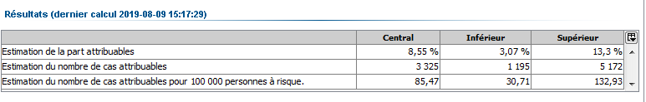
Ex : Dans la zone d’étude « SITUATION 1 » et sur la période XX, 3 325 décès sont attribuables à une exposition à long terme aux PM2.5.
Les valeurs des colonnes « Inférieur » et « Supérieur » correspondent aux estimations calculées avec, respectivement, les limites inférieure et supérieure de l'intervalle de confiance du RR. L'intervalle est l'intervalle de confiance à 95 % en ne considérant que l'incertitude du risque relatif.

Dans l’onglet « Résultats détaillés », se trouvent des statistiques descriptives des données de qualité de l’air ainsi que les graphiques des excès de cas et des RR.
I FIGURE N° 9 I

AirQ+ : Fenêtre ‘Résultats détaillés’ - PM2.5 - long terme – exemple importation de plusieurs zones et un seul polluant

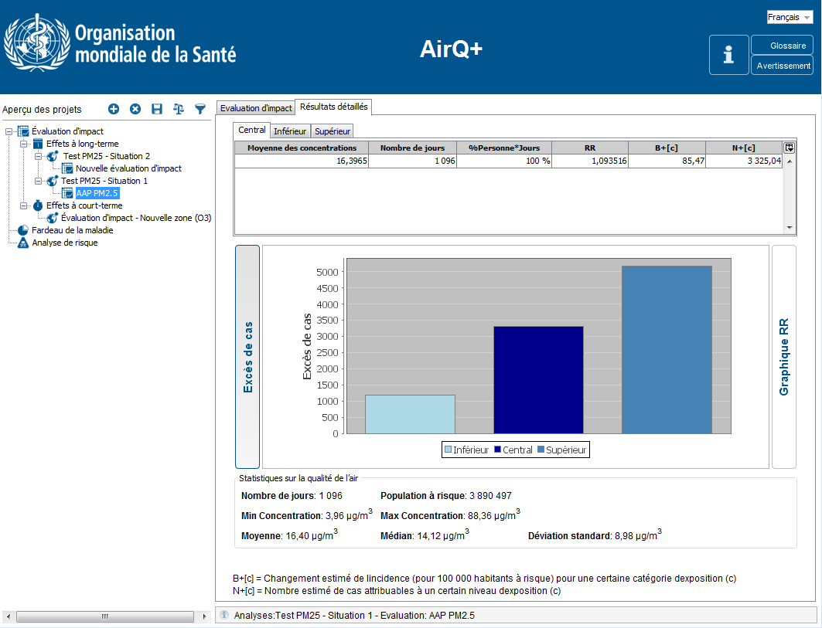
SITUATION 2 : Si l’analyse porte sur plusieurs zones

Dans « Propriétés d'analyse » :
Les informations OBLIGATOIRES à renseigner sont :
- La valeur moyenne du polluant ou entrer les données de qualité de l’air
- Le nom de la zone (si elle n’a pas été renseignée dans l’étape précédente)
NOTE : Les champs obligatoires doivent être remplis pour les calculs AirQ+.
Lorsqu'une nouvelle analyse est créée, ces champs contiennent des valeurs par défaut correctes. Par exemple, la valeur moyenne de la concentration est initialement fixée à zéro.

Les informations qui ne sont PAS OBLIGATOIRES sont :
- La population totale
- La superficie de la zone (en km²)
NOTE : Il est fortement recommandé de remplir ces champs à des fins de documentation. Ces champs ne sont pas nécessaires pour le calcul.

Dans cet exemple (Figure 10), il faut importer des données de qualité de l’air en cliquant sur ‘entrer les données de qualité de l’air’. La fenêtre de la figure 11 s’ouvre.

I FIGURE N° 10 I

AirQ+ : Fenêtre ‘Propriétés d'analyse’ pour la pollution de l'air ambiant - PM2.5 - long terme
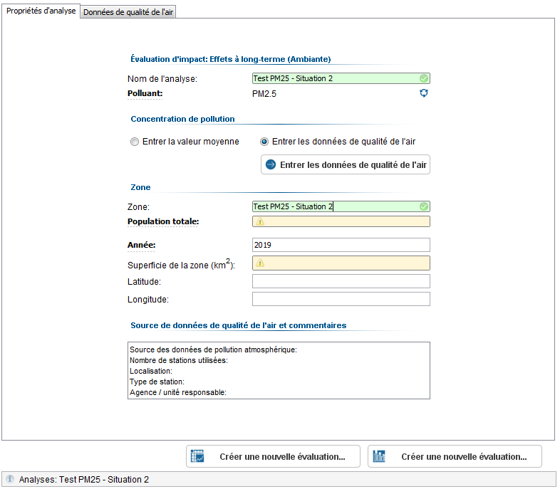

I FIGURE N° 11 I

AirQ+ : Fenêtre ‘Données de qualité de l’air’ pour la pollution de l'air ambiant - PM2.5 - long terme

Cliquer sur l’onglet « Importer les données », la fenêtre suivante s’ouvre (Figure 12).

Pour rappel, dans cet exemple, nous sommes dans le cas d’une analyse sur PLUSIEURS zones.
Les étapes :
- Importation des données avec l’onglet ;
- « Sélectionnez le profil de l’analyse de zone » : Cocher « Plusieurs »
- « Sélectionnez le format d’entrée » préciser si les données insérées sont des valeurs journalières, des données agrégées ou des moyennes annuelles (dans cet exemple il s’agit de données journalières) ;
- « Sélectionnez le séparateur décimale » préciser si les décimales des données insérées sont séparées par une virgule ou un point (dans cet exemple le séparateur est une virgule) ;
- Sélectionner les variables du fichier qui correspondent à la « Zone », à la « Date », et la « Moyenne journalière »

I FIGURE N° 12 I

AirQ+ : Fenêtre ‘Importer des données de qualité de l’air’ pour la pollution de l'air ambiant - PM2.5 - long terme – exemple importation de plusieurs zones et un seul polluant

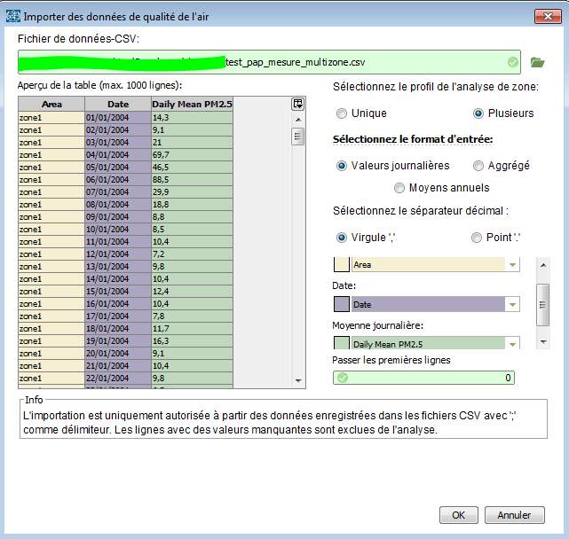

Une fois que le paramétrage des données de pollution est terminé, cliquez sur :
On revient à la fenêtre « Données de qualité de l’air » (Figure 13).
ATTENTION de bien vérifier que les données se sont bien importées.

Maintenant appuyez sur le bouton 'Créer une nouvelle évaluation d'impact' pour compléter les données d'entrée (Figure N°5).

I FIGURE N° 13 I

AirQ+ : Fenêtre ‘Données de qualité de l’air’ pour la pollution de l'air ambiant - PM2.5 - long terme

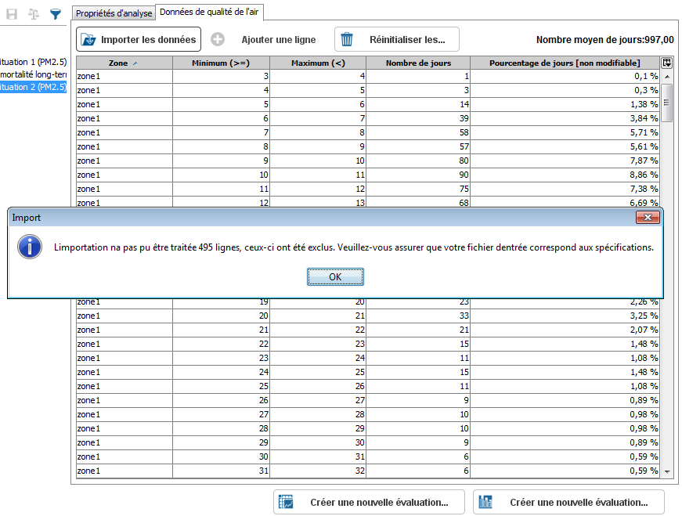

Une fois la vérification faite, il faudra cliquer sur « Créer une nouvelle évaluation d’impact » (encadré rouge Figure 13).

I FIGURE N° 14 I

AirQ+ : Fenêtre ‘Importer les données d’incidence’ pour la pollution de l'air ambiant - PM2.5 - long terme – exemple importation de plusieurs zones

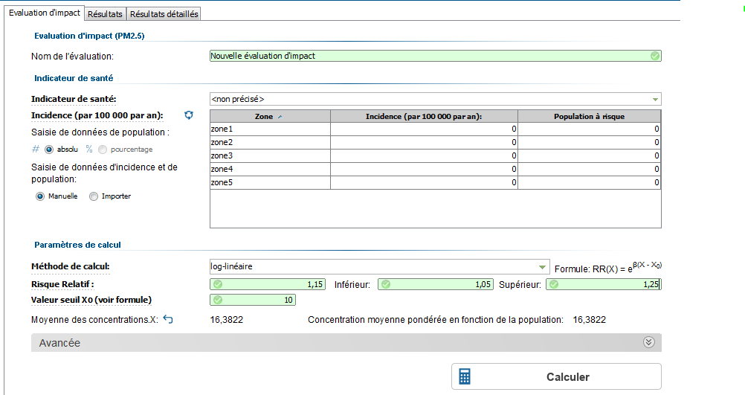

La fenêtre « Evaluation d’impact » s’ouvre. C’est ici qu’il va falloir renseigner les informations sur les données de santé, et les paramètres de calcul (Figure 14). Les données suivantes doivent être entrées:

- Evaluation d’impact (PM2.5)
  - Nom de l’évaluation (par exemple: Situation 2 - PM25 mortalité long-terme adulte);
- Indicateur de santé :
  - Indicateur de santé : Mortalité, toutes causes (naturelles) (adultes de 30 ans et plus)
  - Pour compléter le tableau avec les variables « incidence » et « population à risque », il est possible de les rentrer à la main (attention aux erreurs), soit il est possible de d’importer un tableau, en cliquant sur (cf. Figure 15). Cette importation résulte d'une table à trois champs que l'utilisateur doit préparer en dehors d'AirQ+. Les trois champs de données sont les suivants : zone, incidence et population.

I FIGURE N° 15 I

AirQ+ : Fenêtre ‘Importer les données d’incidence’ pour la pollution de l'air ambiant - PM2.5 - long terme – exemple importation de plusieurs zones

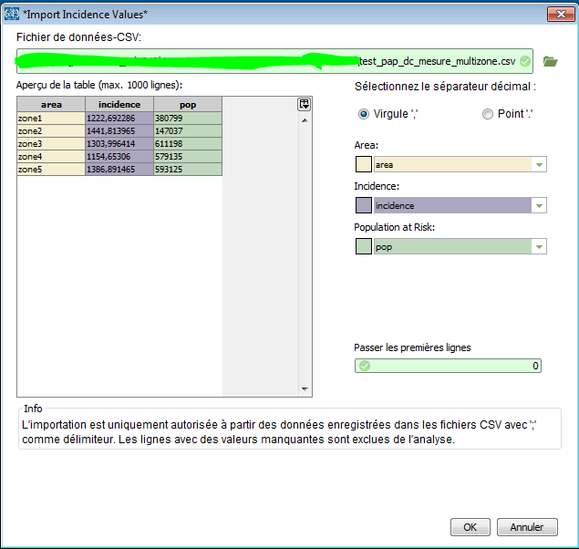

- Paramètres de calcul :
  - Méthode de calcul : il faut laisser « log-linéaire »
  - Risque relatif : utiliser la valeur du risque relatif recommandé par SpF: 1,15 (IC95% 1,05-1,25) ;
  - Valeur seuil X₀ : le fardeau ou l'impact de l'exposition excédant cette concentration sera calculée par le programme.
    - La valeur par défaut est 10 μg/m³, qui correspond à la valeur cible de l’OMS
    - Si on souhaite faire le scénario de baisse de XX µg/m³, il suffira de faire le calcul suivant et renseigner le résultat du calcul.
$$Moyenne des concentrations X-la valeur de baisse$$
(Ex : si la moyenne des concentrations est égale à 20 µg/m³ et que l’on veut baisser la pollution de 5 µg/m³, alors la valeur seuil X₀ sera 20-5 = 15 µg/m³)
  - La moyenne des concentrations X : cette valeur est directement calculée. Il est possible de la modifier en cliquant sur.
Une fois l’ensemble des informations renseigner, cliquez sur .
Dans la fenêtre « Résultats », se trouve le tableau de résultats suivant :
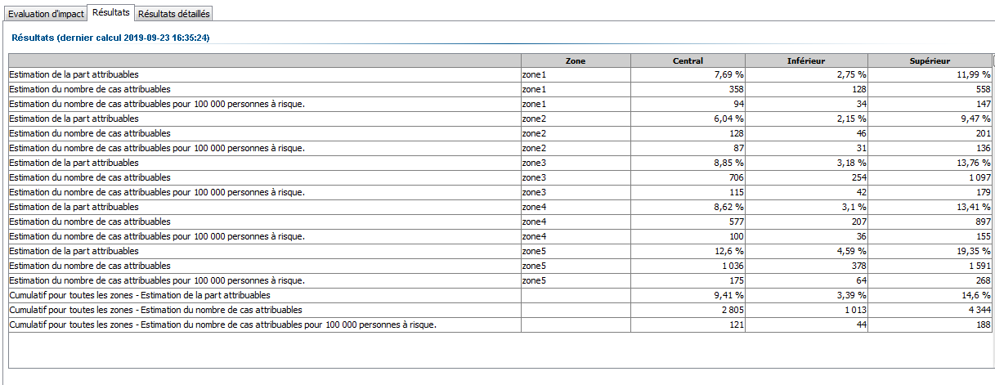
Si je prends les estimations centrales des résultats des zones 1 et 2, il est indiqué que 358 décès prématurés (zone 1) et 128 décès prématurés (zone 2) sont attribuables à une exposition à long terme aux PM2,5. La somme des cas attribuables sur l’ensemble des zones indique 2 805 décès prématurés. Ces effets pourraient être évités si les concentrations de PM2,5 ne dépassaient pas 10 μg/m³. AirQ+ calcule le résultat pour toutes les zones en utilisant l'incidence moyenne pondérée des différentes zones (1 à 5). Dans le cas de populations pour toute la zone, le nombre de population est la somme des populations des différentes zones.
Les valeurs des colonnes "Inférieur" et "Supérieur" correspondent aux estimations calculées avec, respectivement, les limites inférieure et supérieure de l'intervalle de confiance du RR. L'intervalle est l'intervalle de confiance à 95 % en ne considérant que l'incertitude du risque relatif.

Dans la fenêtre « résultats détaillés » montrent les graphiques des cas excédentaires et des RR (Figure 16). Les utilisateurs peuvent voir les différents résultats par zone en utilisant le menu déroulant « Zone ». Les résultats détaillés illustrent chaque résultat dans chaque zone et les résultats pour l'ensemble des zones.

I FIGURE N° 16 I

AirQ+ : Fenêtre ‘Résultats détaillés’ pour la pollution de l'air ambiant - PM2.5 - long terme – exemple importation de plusieurs zones
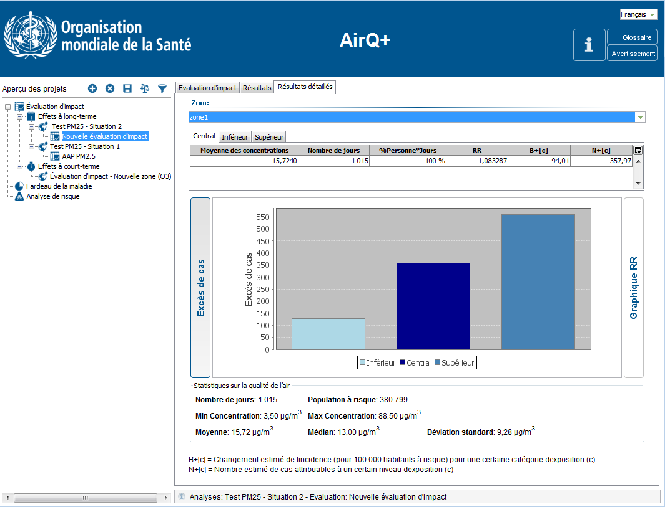

Analyse des données : pollution de l'air ambiant – Court-terme

Pour réaliser une analyse à court-terme, il faut cliquer sur l’onglet dans l’aperçu des projets et cliquer sur « créer une nouvelle évaluation d’impact ».

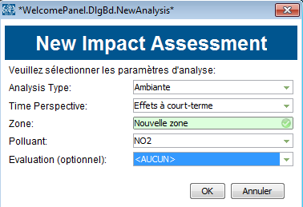

Dans « Time Perspective », il faut sélectionner « Effets à court-terme », renseigner le nom de la « Zone » et choisir le polluant que l’on souhaite étudier.
Pour le reste de l’utilisation, c’est le même fonctionnement que pour l’analyse long-terme.

Cas particulier sur O₃

En ce qui concerne l’ozone, dans les « propriétés d’analyse » il y a la possibilité de renseigner les valeurs SOMO35_{noncorrigé} et N_{valid}. Ces variables sont à utiliser si et seulement si les données d’ozone sont en ppb et non en µg/m³. Cependant, les risques relatifs préconisés ont été calculés en utilisant des données en µg/m³. Il faut donc entrer des données de qualité de l’air.
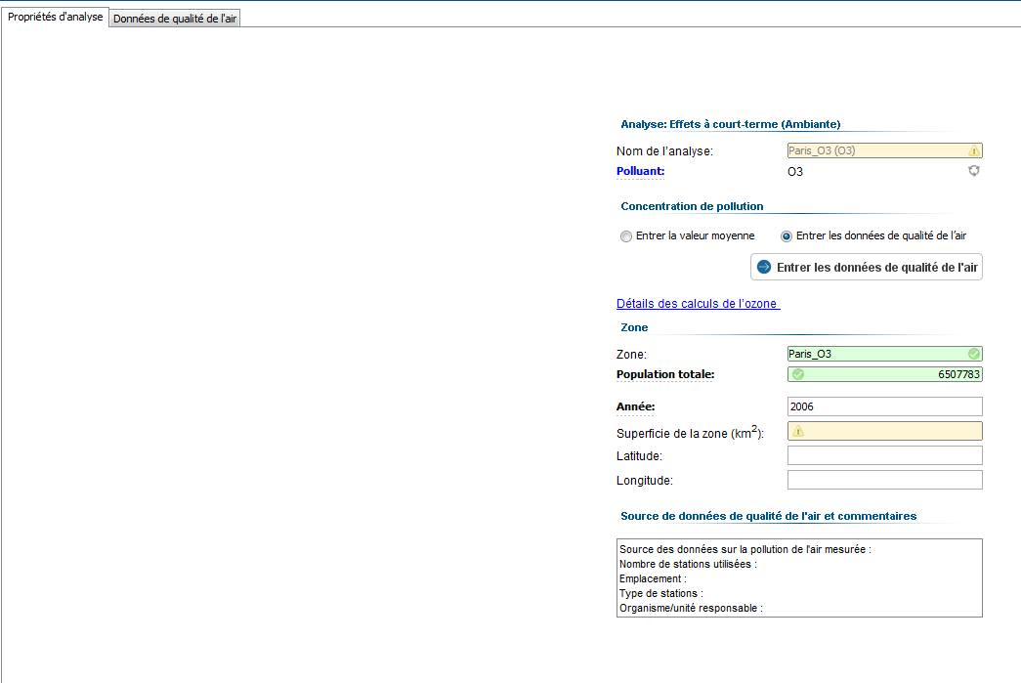

D’autres exemples d’utilisation de l’outil se trouvent dans l’application AirQ+

Veuillez consulter le glossaire pour les détails sur les termes clés.
Néanmoins, le logiciel permet aux utilisateurs d'utiliser les fonctions exposition-risque qui ont été développées pour le projet GBD et qui sont indiquées pour des niveaux élevés de pollution de l'air généralement rencontrés hors d'Europe ou d'Amérique du Nord. Les fonctions expositions-risques concernent la mortalité par cause et non la mortalité totale.
Les valeurs de risque relatif résultent de l’étude de Pascal et al. 2016.
Les valeurs de risque relatif résultent de l’étude de Pascal et al. 2016.

